МІНІСТЕРСТОВ ОСВІТИ І НАУКИ УКРАЇНИ
НАЦІОНАЛЬНИЙ ТЕХНІЧНИЙ УНІВЕРСИТЕТ
«ХАРКІВСЬКИЙ ПОЛІТЕХНІЧНИЙ ІНСТИТУТ»
Кафедра програмної інженерії та інформаційних технологій управління

Звіт з лабораторної роботи № 5
з дисципліни «Технологія розробки веб-орієнтованих систем»

Виконав
ст.гр. КН-37д
Шворак Д.А.
Перевірив
Козуля М.М.

Харків 2019
Лабораторная работа 5

Динамически создаваемые шаблоны

Цель работы:
- изучить новые функции PHP:
- изучить целесообразность, важность и основные принципы динамически
создаваемых шаблонов;
- научиться применять на практике динамически создаваемые шаблоны при
построении фрагмента Web-узла.

Задание: На основе принципов динамически создаваемых шаблонов при
построении Web-узла разработать сценарий с использованием языка PHP,
обеспечивающего преобразование исходного ОТФОРМАТИРОВАННОГО
HTML документа в форму без форматирования (рис.3) и в форму текстового
файла (рис.5). (Вариант 8)

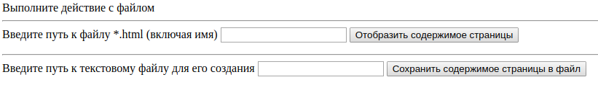
Рисунок 1

Вывод

В результате выполнения лабораторной работы я ознакомился с возможностями PHP. Изучил целесообразность, важность и основные принципы динамически создаваемых шаблонов, научился применять на практике динамически создаваемые шаблоны при построении фрагмента Web-узла.

